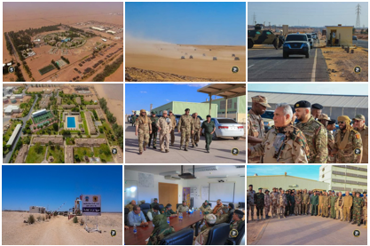**(NC) Evento**: Il Generale di Brigata Saddam Khalifa HAFTAR accompagnato dal Comandante del Gruppo Operativo della Regione Sud Al-Mabrouk SAHBAN, il Comandante della Brigata Tariq bin Ziyad Omar MARJI' e il Comandante della 128a Brigata Rinforzata Hassan Maatouq AL-ZADMA, ha visitato i giacimenti petroliferi di SAMAH e AL-NAQA (regione di MARADA) e i giacimenti di SHARARA e EL-FEEL (distretto MURZUQ – FEZZAN), dove ha incontrato i dirigenti delle infrastrutture e le Guardie per la sicurezza. Durante la sua visita Il Generale HAFTAR insieme alla Delegazione ispettiva, dopo aver inaugurato un nuovo Quartier Generale della Guardia degli impianti petroliferi nella regione meridionale libica, ha fatto visita anche nei giacimenti petroliferi di ZELTEN e WAHA (distretto [AL WAHAT](http://en.wikipedia.org/wiki/Al_Wahat_District) – CIRENAICA).

**(NC)** giacimenti petroliferi – fasi delle visite

**(NC) Commento:** Le visite ispettive da parte del Generale Saddam Khalifa HAFTAR iniziate il 1 maggio, rientrerebbero nell’ambito di un’operazione avviata dal Comando Generale delle Forze Armate libiche alle infrastrutture petrolifere e di gas sul territorio libico e nelle aree di confine al sud della regione del FEZZAN con l’obiettivo di verificare lo stato di sicurezza, rilevare e risolvere eventuali carenze o problematiche.

